№ з/п | Назва та приклад зображення | Технічні характеристики
1 | Тумба напівзакрита з одними дверцятами (права/ліва)  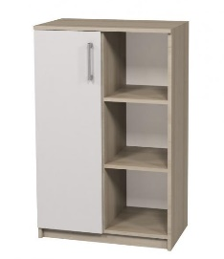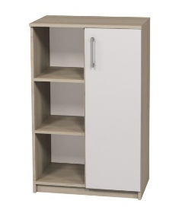 | Найменування: Тумба напівзакрита з одними дверцятами (права/ліва) для навчальних закладів  Габаритні розміри Виріб повинен мати габаритні розміри 702 × 405 × 1105 мм.  Конструктивні особливості Тумба повинна мати три закритих та три відкритих полиці, при цьому окремі полиці повинні мати можливість регулювання по висоті. Корпус виробу повинен бути виготовлений з ламінованої деревинно-стружкової плити товщиною 18 мм. Фасадна повинна бути облицьована крайковою стрічкою ПВХ товщиною 1 мм. Решта частин конструкції повинні бути оклеєні ПВХ-стрічкою товщиною 0,5 мм. Задня стінка повинна бути виконана з односторонньої ХДФ білого кольору, товщиною 2,5 мм. Виріб повинен комплектуватись металевими опорами, які повинні регулюватися по висоті в межах 0–30 мм для можливості виставлення тумби на нерівній підлозі.  Матеріали  Корпус і полиці: ламінована ДСП 18 мм  Фасад: ламінована ДСП 18 мм крайка ПВХ 1 мм  Інші крайки: ПВХ 0,5 мм  Задня стінка: ХДФ одностороння 2,5 мм  Опори: металеві, регульовані  Палітра кольорів ДСП-покриття повинно бути доступне в таких кольорах: бук артізан перламутровий (корпус), сірий (фасад)  Вимоги до якості Конструкція виробу повинна бути стійкою, з жорстким з’єднанням елементів. Поверхні не повинні мати здуттів, подряпин або механічних пошкоджень. Всі крайки мають бути рівно нанесені без відшарувань. Фотодрук на фасаді повинен бути чітким, без викривлень, стійким до стирання та впливу вологи. Опори повинні забезпечувати стійкість на нерівній поверхні підлоги та мати плавне регулювання по висоті. Виріб повинен відповідати технічному регламенту безпечності дитячих меблів, чинним ДСТУ та санітарно-гігієнічним нормам. Замовник вимагає надання копії Висновку державної санітарно-епідеміологічної експертизи або сертифіката відповідності.

.

